

**INSTITUTO FEDERAL DE EDUCAÇÃO, CIÊNCIA E TECNOLOGIA DA PARAÍBA CAMPUS CAMPINA GRANDE**

**CURSO TÉCNICO EM INFORMÁTICA INTEGRADO AO ENSINO MÉDIO TURMA 2° ANO A**

**JESSÉ OLIVEIRA DAS CHAGAS (202010040050)**

**JOSÉ FELLIPE BERNARDINO LIMA (202010040011)**

**LUCAS TAVARES EZEQUIEL (202010040014)**

**MARCUS CAUÊ DE FARIAS BARBOSA (202010040042)**

**ROMERO GALDINO ALBUQUERQUE (202010040035)**

**MIRNA’S FASHION LOOK**

**CAMPINA GRANDE – PB 2022**

**Sumário**

* 1. **INTRODUÇÃO** **45**
  2. **RESUMO** **78**
  3. **INTEGRANTES DO PROJETO** **90**
  4. **TEMA DO PROJETO** **85**
  5. **ESTRUTURA DO PROJETO** **78**

**2.0 ORGANIZAÇÃO DA EQUIPE** **23**

* 1. **SEMANAS DE TRABALHO** **48**
  2. **SEMANA 1** **90**
  3. **SEMANA 2** **78**

**4.0 DIAGRAMA DE CLASSES** **34**

**5.0 ESTRUTURA DO CÓDIGO** **47**

**6.0 CONCLUSÃO** **85**

**Capítulo 1: Introdução**

**Capítulo 1.1: Resumo**

O projeto intitulado por nós como *Mirna’s Fashion Look* foi passado pela professora Mirna Carelli, na disciplina de POO (Programação Orientada a Objetos), como um trabalho para avaliação do quarto bimestre. Nele, temos como objetivo desenvolver um programa em Java implementando um cenário que nos foi repassado. Para tal, foi criado primeiramente um diagrama de classes, servindo como uma base para que fosse possível a execução do próximo passo: a codificação. Por fim, foi necessário o presente relatório, constando a maior parte dos detalhes relacionados ao desenvolvimento e àorganização do projeto.

# Capítulo 1.2: Integrantes do Projeto

Participaram ao todo 5 integrantes: Marcus Cauê de Farias Barbosa, José Fellipe Bernardino Lima, Romero Galdino Albuquerque, Jessé Oliveira das Chagas e Lucas Tavares Ezequiel, sendo os 3 primeiros designados como programadores, os 2 últimos como escritores e Marcus Cauê também como líder e coordenador da equipe.

# Capítulo 1.3: Tema do Projeto

O tema passado para criação do projeto foi uma locação de roupas, em que devemos construir um sistema de uma loja que aluga diversos tipos de roupas.

# Capítulo 1.4: Estrutura do Projeto

Primeiramente foi criado um servidor no Discord (*software* que contém diversas funções relacionadas à criação e à organização de chats, permitindo que várias pessoas possam se reunir e trocar ideias de uma forma bem dinâmica). Nele foram criados vários canais de texto (tarefada-semana, diagrama-de-classes, relatório etc.) para facilitar e organizar cada etapa da criação do projeto. Para as reuniões foi criado um canal de voz (sala-de-reunião) com intuito de reunir o grupo e realizar discussões semanais sobre o projeto.

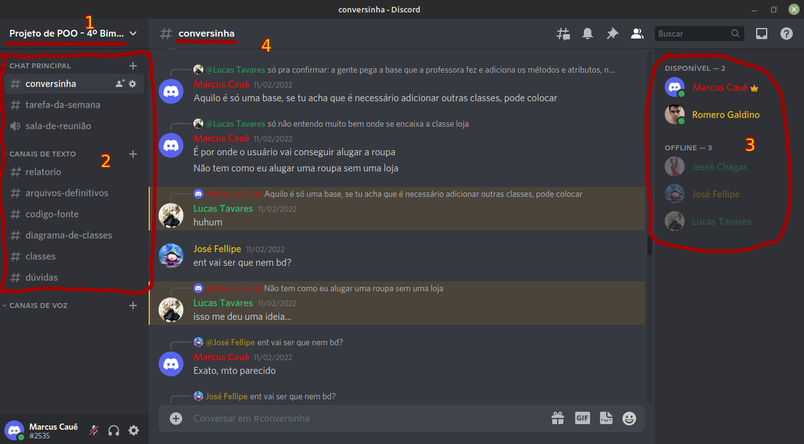

Figura 1 (Servidor do Discord)

Seções da sala:

* 1 – Título do servidor;
* 2 – Canais de texto e o canal de voz
  + **#conversinha** – canal principal onde todos os membros podem interagir e dialogar sobre qualquer assunto relacionado ao projeto.
  + **#tarefa-da-semana** – canal onde o líder da equipe define as tarefas da semana de cada integrante.
  + **sala-de-reunião** – canal de voz onde os integrantes se reúnem para discutirem os resultados obtidos na semana e quais serão os planos para a próxima.
  + **#relatório** – canal onde os escritores do relatório irão mandar os arquivos referente ao mesmo.
  + **#arquivos-definitivos** – canal em que são postados, pelo líder, os arquivos definitivos (que não terão mais mudanças significativas, apenas modificações pontuais), como o diagrama de classes, o relatório e o código fonte.
  + **#código-fonte –** canal onde será postado a pasta que contém o código fonte do projeto pronto.
  + **#diagrama-de-classes** – canal em que foi debatido cada diagrama de classe feito por cada integrante na semana 1; no fim da discussão, foi escolhido o melhor diagrama que representa o problema que nos foi passado.
  + **#classes –** canal em que cada programador envia os códigos escritos em Java representando as classes implementadas.
  + **#dúvidas** – canal onde cada integrante pode mandar as suas dúvidas para o líder.
* 3 – Nomes e perfis de cada integrante da equipe.
  + A cor vermelha representa a *tag* “ADM” vinculada ao líder.
  + A cor amarela representa a *tag* “Programador” vinculada aos programadores.
  + A cor verde representa a *tag* “Escritor” vinculada aos escritores do relatório.
* 4 – Canal aberto.

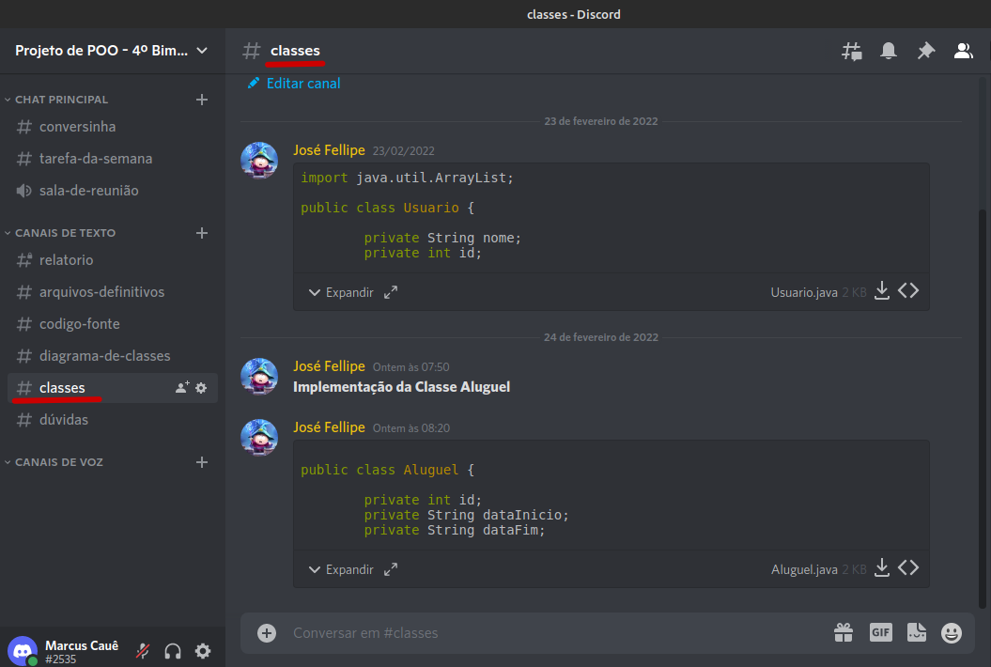

Figura 2 (Canal #classes)

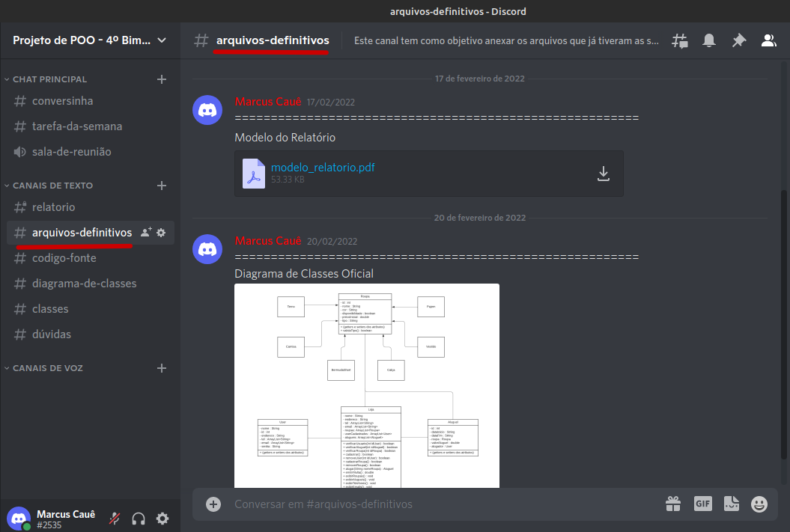

Figura 3 (Canal #arquivos-definitivos)

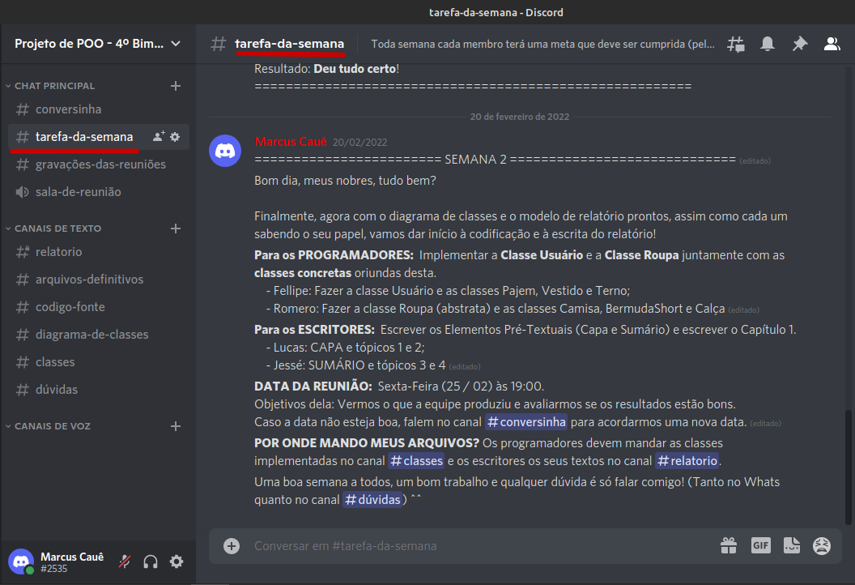

Figura 4 (Canal #tarefa-da-semana)

O relatório possui como base para sua estrutura os seguintes capítulos: 1 – Introdução, 2 – Organização da Equipe, 3 – Semanas de Trabalho, 4 – Diagrama de Classes, 5 – Estrutura do Código e 6 – Conclusão.

Cada capítulo possui tópicos dividindo o que foi trabalhado em cada capítulo, desse modo, formando um relatório intuitivo e de fácil entendimento ao leitor.

# Capítulo 3: Semanas de Trabalho Capítulo 3.1: Semana 1 (06/02 - 11/02)

Toda semana temos uma tarefa e um objetivo com a mesma. Na primeira tarefa da semana nosso grupo realizou a criação de diversos diagramas de classes, onde os mesmos foram utilizados para realizar uma discussão através de uma reunião online entre os membros. Nesta reunião foi decidido o melhor diagrama para ser a base do nosso projeto, desse modo concluindo a primeira tarefa semanal com êxito.

# Capítulo 3.2: Semana 2 (20/02 - 25/02)

Nesta semana foram definidos 2 grupos entre os membros, sendo eles: Programadores e Escritores. A tarefa semanal para o grupo dos programadores foi a implementação da classe Usuário e da classe Roupa, esta juntamente de suas classes concretas. Já a tarefa designada aos escritores foi escrever os elementos Pré-Textuais (Capa e Sumário) e escrever o Capítulo 1 do relatório sobre o projeto.